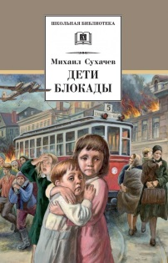
Михаил Сухачев Дети блокады: повесть / М. Сухачев – М.: Детская литература, 2015. – 268 с. : ил.
Повесть Михаила Павловича Сухачева рассказывает о блокаде Ленинграда в годы Великой Отечественной войны. Герои книги, - дети блокадного Ленинграда, Витя Стогов и его друзья, - тушили на чердаках зажигательные бомбы, ловили сигнальщиков-диверсантов, помогали людям выстоять. Любовь к Родине, стойкость, мужество, самоотверженность - вот главные черты этих ребят, благодаря которым они выдержали нечеловеческие испытания.

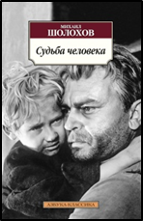
Шолохов М. Судьба человека: рассказы / М. Шолохов – М.: «Советская Россия», 1979. – 128 с. – ил.
Рассказ «Судьба человека» - о тех ужасах, которые больше не должны повториться. В небольшом по объему про изведении перед читателями проходит жизнь героя, вобравшая в себя судьбу страны. Андрей Соколов — советский человек, мирный труженик, ненавидящий войну, отнявшую у него всю семью, счастье, надежду на лучшее. Оставшись одиноким, Соколов не утратил человечность, он смог разглядеть и пригреть около себя бездомного мальчика. Писатель заканчивает рассказ уверенностью в том, что около плеча Андрея Соколова поднимется новый человек, готовый преодолеть любые испытания судьбы.
Дорогие ребята !
Приглашаем вас посетить
Центральную детскую библиотеку
НАШ АДРЕС:
607320 с. Дивеево,
ул. Октябрьская, д.16
Библиотека работает:
Понедельник-пятница
С 10.00 до 18.00
Воскресенье
С 10.00 до 17.00
Суббота – выходной день
Телефон: 4-27-02
Сайт: divbibl.ru
Ждём вас !

Составитель: М.Н. Нагайцева –
ведущий библиограф
Центральной детской библиотеки

МАУК «ЦБС Дивеевского
муниципального района»
Центральная детская библиотека

Дети и война
Рекомендательный список литературы для детей 6-9 классов

12+

Дивеево
2019

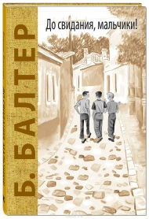
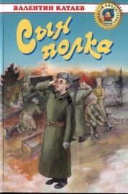
Балтер Б.И. До свидания, мальчики! Повесть / Б.И. Балтер – М.: Сов. писатель, 1991. – 368 с.: ил.

Романтически-светлая повесть об отрочестве и юности поколения, вступающего в жизнь накануне Великой Отечественной войны, поколения, к которому принадлежит автор.

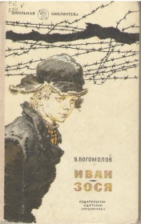
Богомолов В. Иван. Зося : повести / В. Богомолов - М.: Дет. лит., 1981. – 127 с.: ил. (Школьная библиотека).
Широкоизвестные повести о Великой Отечественной войне.

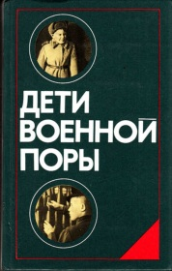
Дети военной поры / Сост. Э. Максимова. – М.: Политиздат,1984.- 352 с. : ил.
Война обрушилась на детей так же, как и на взрослых, - бомбами, голодом, разлуками. Но и в эти годы дети били первой заботой народа. Выживут они – выживут страна, ее история, идеалы, будущее.
В этой книге вы прочтете про детей, подростков – разведчиков, токарей, пахарей, поэтов, охранителей городов, целителей ран.
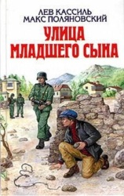
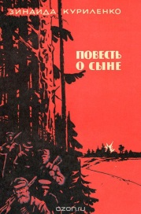
Кассиль Л.А. Улица младшего сына: повесть / Л.А. Кассиль – М.: Дет. лит., 1985. – 480 с.: ил.
Широко известная повесть о герое Великой Отечественной войны пионере-партизане Володе Дубинине.
Катаев В.П. Сын полка: повесть / В.П. Катаев – М., Дет. лит., 1981. – 208 с.: ил.
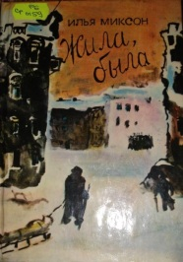
Повесть о Великой Отечественной войне, о героизме воинов, о судьбе крестьянского мальчика Вани Солнцева, у которого война отняла родных и близких.

Крестинский А.А. Мальчики из блокады: рассказы и повесть / А.А. Крестинский – Л.: Дет. лит., 1983. – 143 с.: ил.
Лирико – драматическое повествование о жизни ребят в осажденном фашистами Ленинграде.

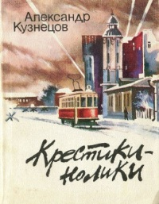
Кузнецов А.В. Крестики-нолики: повесть / А.В. Кузнецов – М.: Мол. Гвардия,1988. – 223 с. – (Компас).
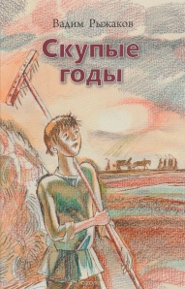
В повести автор показывает нравственную преступность и логическую бессмысленность войны, отнимающей не только жизни, но и души юных людей. Вместе с тем повесть утверждает и неизбежность победы людей, защищающих свой дом, своих близких, свою Родину.
Куриленко Л. Повесть о сыне / Л. Куриленко - изд. 2-ое, доп. М.: Моск. рабочий, 1975. – 123 с. : ил.
Книга о жизни и боевых делах бесстрашного комсомольца-партизана Героя Советского Союза Володи Куриленко, погибшего в боях за Родину. Ее автор – мать юного героя, бывшая партизанка Зинаида Ефимовна Куриленко.
Миксон И.Л. Жила, была: ист. повествование / И. Л. Миксон – Л.: Дет. лит., 1991. – 223 с.: ил.
Жизнь Тани Савичевой и ее семьи из блокадного Ленинграда.

Погодин Р.П. Живи, солдат : повесть/ Погодин Р.П. – Л.: Дет. лит., 1975. – 284 с.: ил.
Повести и рассказы о подростках военных лет, о добре и зле, о неизменной победе света над тьмой.

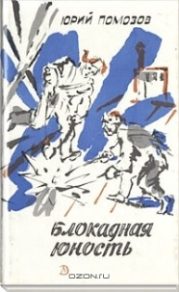
Помозов Ю.Ф. Блокадная юность: повесть / Ю.Ф. Помозов – Л.: Дет. лит., 1989. – 143 с.: ил.
Повесть о жизни и труде подростков, учащихся ремесленного училища в блокадном Ленинграде.

Рыжаков В. Скупые годы: повесть / В.С. Рыжаков – М.: Дет. лит., 1988.- 224 с.: ил.
Действие повести происходит в деревенской глубинке во время Великой Отечественной войны. Главные герои – мальчишки и девчонки 12–15 лет.

